Выступление
Кроссенс на занятиях по финансовой грамотности.
И воспитание, и образование нераздельны. Нельзя воспитывать, не передавая знания, всякое же знание действует воспитательно.
Лев Николаевич Толстой
Здравствуйте! Я учитель географии и экономики. Хочу с вами поделиться своим опытом. Проработав в школе много лет, я использовала в работе разные приемы, технологии, формы и методы обучения. И, думаю, надо не только замечательно знать свой предмет, но и уметь заинтересовать им учащихся, ведь пока учитель интересен ребенку - жива наша школа. Я стараюсь совершенствоваться, шагать в ногу со временем, осваивать все новое, интересное.
Обычно, на уроках ученики читают, отвечают на вопросы, работают в тетрадях, но эта работа их не затрагивает, им скучно и не интересно. Конечно, что–то они усваивают, хотя пассивное восприятие и усвоение не могут быть опорой прочных знаний. Дети запоминают слабо, потому, что учеба не затрагивает их. А вот когда учиться легко, понятно и интересно, то и познавательный интерес ребенка к изучению предмета возрастает. Давно доказано, знания, усвоенные без интереса, не окрашенные собственным положи тельным эмоциями, не становятся полезными.
Было трудно. Пришлось потрудиться, но это оправдывает себя заинтересованностью детей, их желанием учиться и самостоятельно выполнять кроссенс. Итак, что же такое "Кроссенс"? Слово "кроссенс" придумано авторами по аналогии со словом "кроссворд", которое с английского означает "пересечение смыслов".
Этот прием разработан нашими соотечественниками Сергеем Фединым - писателем, педагогом, математиком и Владимиром Бусленко - доктором технических наук, художником и философом. Кроссенс, опубликованы в 2002, 2003 и 2004 годах в журнале "Наука и жизнь".
Фото из журнала….
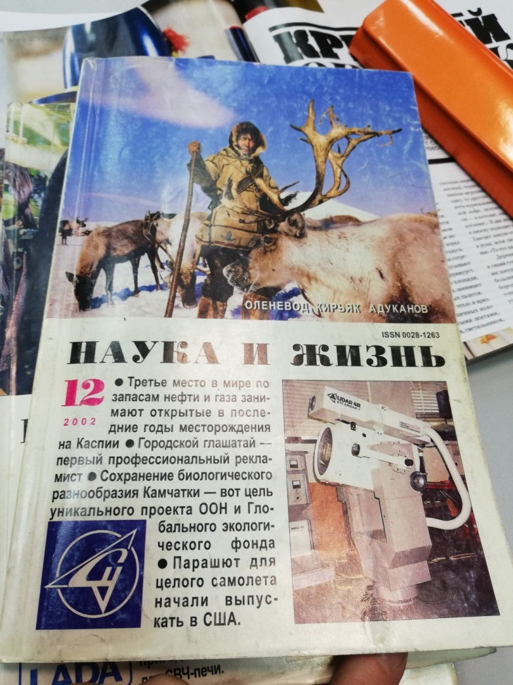
Каждый кроссенс, представляет собой совокупность 12 (по числу соседних пар) ассоциативных задач, требующих для отгадки не только стандартной эрудиции, но и широкого образования, прекрасного ассоциативного мышления и на конец, сообразительности.
Алгоритм создания кроссенса:
1. Определение тематики, общей идеи.
2. Выделение 8-9 элементов, имеющих отношение к эпохе, идее, теме.
3. Нахождение связей между элементами, определение последовательности.
4. Выделение элементов, имеющих 3 и более связей (крест, основа).
5. Концентрация смысла в одном элементе (центр).
6. Выделение отличительных черт, особенностей каждого элемента.
7. Поиск и подбор изображений, иллюстрирующих элементы.
8. Замена прямых образов и ассоциаций косвенными, символическими образами.
9. Построение ассоциативной связи между образами элементов.
10. Выход на новый уровень
Кроссенс представляет собой ассоциативную цепочку, замкнутую в стандартное поле из девяти квадратиков для "Крестиков-ноликов". Девять изображений расставлены в нём таким образом, что каждая картинка имеет связь с предыдущей и последующей, а центральная объединяет по смыслу сразу несколько. Связи могут быть как поверхностными, так и глубинными, но в любом случае это отличное упражнение для развития логического и творческого мышления, зрительной памяти.
Читать кроссенс нужно сверху вниз и слева направо. Далее двигаться только вперед и заканчивать на центральном 5 квадрате, таким образом, получается цепочка завернутая «улиткой». Начать можно как первой, так и с любой узнаваемой картинки. Центральным является квадрат с номером 5, он может быть связан по смыслу со всеми изображениями.
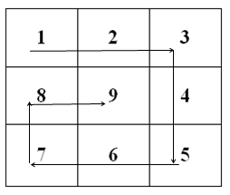

Развивающий метод «кроссенс» на основе деятельностного подхода способствует формированию креативности, сотрудничества, коммуникации и критического мышления учеников.
№ | Буква | Значение
1. | К | Кредит – это ссуда, предоставленная кредитором (в данном случае банком) заемщику под определенные проценты за пользование деньгами. Кредиты выдаются физическим и юридическим лицам.
2. | Р | Риск — это возможность возникновения неблагоприятной ситуации или неудачного исхода производственно-хозяйственной или какой-либо другой деятельности.
3. | О | Ответственность – это понимание последствий, которые могут повлечь решения или действия самого человека.
4. | С | Страхование — это вид отношений по защите имущественных интересов физических и юридических лиц при наступлении определенных событий (страховых случаев) за счет денежных фондов, формируемых из уплачиваемых ими страховых взносов (страховых премий). Такое определение дает закон об организации страхового дела в Российской Федерации.
5. | С | Сбережения - это результат накопления собственниками богатства, в частности, в виде денежных средств.
6. | Е | Евро это европейская денежная единица, принятая для удобства расчётов  внутри Европейского союза с1999 г.
7. | Н | Налоги — обязательные платежи, взимаемые центральными и местными органами государственной власти с физических и юридических лиц. Налоги служат одним из средств регулирования экономических процессов, хозяйственной жизни
8. | С | Семья — лица, связанные родством и (или) свойством, совместно проживающие и ведущие совместное хозяйство;... Источник: Федеральный закон от 24.10.1997 N 134 ФЗ (ред. от 30.11.2011) О прожиточном минимуме в Российской Федерации …
Применение кроссенса при объяснении включает в работу зрительную память, так как каждое базовое понятие подкрепляется изображением, а также логическое мышление, потому, что изображения связаны между собой по смыслу.
Я применяю кроссенс при определении темы урока, проблемной ситуации, при изучении нового материала, а также при закреплении и обобщении урока. Учащиеся любят получать такое творческое домашнее задание.
Кроссенс позволяет оживить географию образами – картинами природы, портретами путешественников.
Основной смысл создания кроссенса – это загадка, головоломка, ребус, задание. Именно в этом качестве оно интересно мне и моим ученикам.
ПРИМЕРЫ
ТЕМА «Деньги и их функции»
1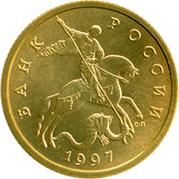 | 2 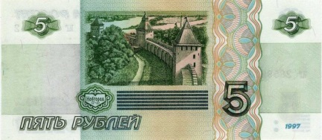 | 3 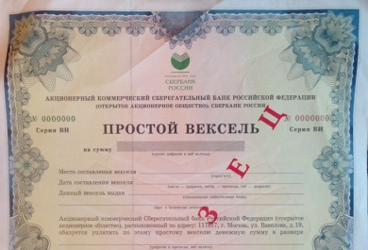
8 | 9 | 4 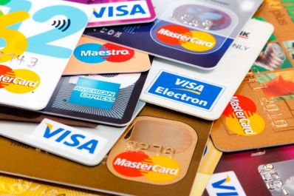
7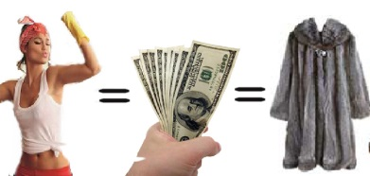 | 6 | 5
Плакат
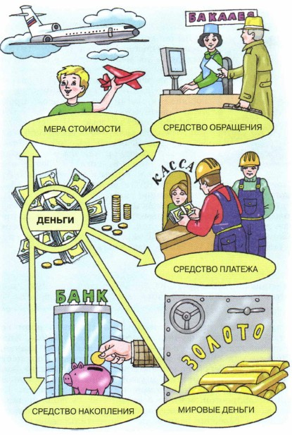
Тема «Страхование».
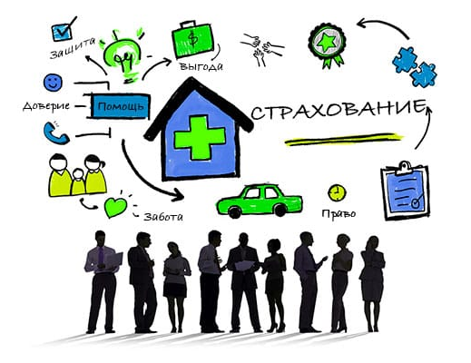
Плакат
1 | 2 | 3
8 | 9 | 4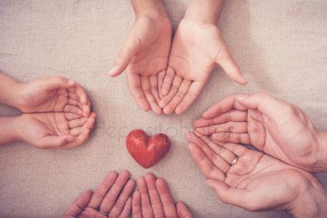
7 | 6 | 5
- Страхование жизни
- Накопительное страхование.
- Страхование семейное, защита семьи.
- Обязательное медицинское страхование.
- Страхование ответственности.
- Страхование жилища.
- Страхование имущества.
- Страхование от несчастного случая
- Страхование рисков.
Высказывания известных людей о страховании..
“Страховка – очень важное средство в жизненном плане любого человека. Проблема со страховкой в том, что ее нельзя купить тогда, когда она нужна. Надо предвидеть то, что тебе понадобится, и купить это, надеясь, что это тебе никогда не понадобится.”
Роберт Кийосаки

“Я не знаю ни одной семьи, которая разорилась, уплачивая страховые взносы, но я знаю семьи, которые разорились, не делая этого.”
Уинстон Черчилль

“Никогда не экономьте на рекламе, охране и страховке и ваши дела пойдут в гору.”
Джон Дэвисон Рокфеллер

“Страхование — это парашют, если у Вас его нет в нужный момент, больше он Вам не понадобится.”
Смильян Мори

Самостоятельно составляем кроссенс по мошенничеству.
Словарь основных терминов
Eviltwin/honeypot – вид мошенничества, при котором пользователь подключается к мошеннической wi-fi сети (созданной самим аферистом с помощью обычного ноутбука), после чего все сведения, вводимые пользователем, проходят через компьютер мошенников.
Кража данных финансовых карт (не техническая) – вид финансового мошенничества, при котором при получении доступа к банковской карте клиента злоумышленник копирует все графические данные карты, после чего использует их в собственных целях.
Нигерийское письмо – распространенный вид мошенничества, который основан на массовой рассылке писем (изначально в бумажной форме, затем в электронной) с обещаниями финансового характера (перечислить деньги, оставить наследство, совершить дарение) адресату с условием предварительного совершения определенных финансовых операций последним. Обещания финансового характера никогда не выполняются.
Скимминг – вид мошенничества, при котором третьи лица завладевают электронными данными карты и пин-кодом с помощью технических приборов, расположенных на банкомате (накладная клавиатура, накладка на картоприемник и прочее).
Смс-мошенничества – вид финансовых мошенничеств, при которых производится рассылка смс-сообщений, содержащих ложную информацию и требующих совершить определенные финансовые операции.
Фарминг – вид интернет-мошенничества, при котором от имени общеизвестных компаний жертве предлагается перейти на ее сайт, который внешне почти не отличим от оригинального сайта настоящей компании. На ложной странице сайта пользователю предлагается оставить свои платежные реквизиты, которые, в случае их введения, в дальнейшем используются мошенниками. Каких-либо особых отличий поддельного сайта от настоящего визуальными средствами обычно обнаружить невозможно.
Финансовая пирамида – вид мошенничества, при котором доход участников обеспечивается за счет постоянного притока новых участников. Основным признаком финансовой пирамиды является высокий доход и неопределенность относительно направлений вложения полученных финансовых средств.
Фишинг – вид интернет-мошенничества, при котором от имени общеизвестных компаний жертве предлагается перейти на ее сайт, который внешне почти не отличим от оригинального сайта настоящей компании. На ложной странице сайта пользователю предлагается оставить свои платежные реквизиты, которые, в случае их введения, в дальнейшем используются мошенниками. Мошенничество обычно можно распознать по адресной строке, электронный адрес в которой не соответствует официальному электронному адресу компании.
1 | 2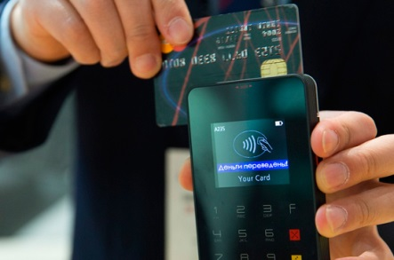 | 3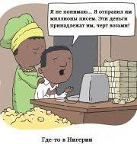
8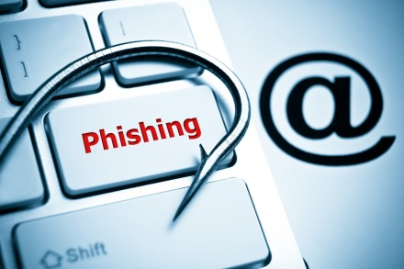 | 9 | 4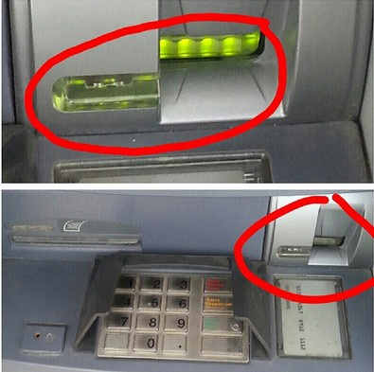
7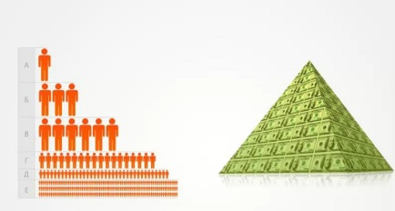 | 6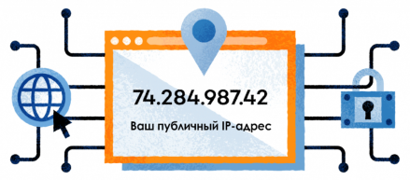 | 5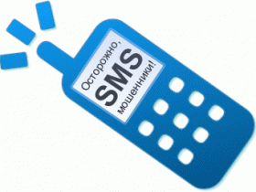
Личный бюджет
- Доходы
- Расходы – налоги, штрафы, сборы
- Трудовой – зарплата, пособие, премия, прибыль.
- Имущественный – аренда, %, дивиденды.
- Трансферты – пенсия, кредит, помощь родственников.
- Услуги – квартплата, жкх, медицина, транспорт.
- Товары – питание и непродовольственные товары.
- Сбережения – банк и банка.
- Личный бюджет.
 | 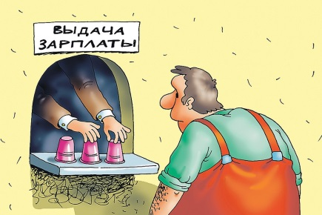
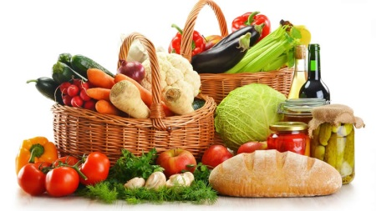 |  | 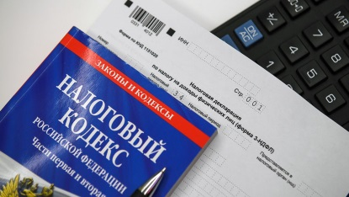
Вывод по выступлению –
Кроссенс – как прием развития логического мышления.
Моя сегодняшняя цель познакомить, и научит вас создавать кроссенс.
Алгоритм создания хотелось ещё раз проговорить:
- Тема.
- Девять элементов.
- Ассоциативный ряд.
- Сконцентрированный смысл, в квадрате.
- Подбор изображений.
Предлагаю вам по QR коду ответить на вопросы. Я для вас зашифровала пословицы, а вы их должны прочитать.
И ответить на мои вопросы:
Понравился ли вам мастер класс? – да, нет.
Узнали вы что-то новое? – да, нет.
Понятно был изложен материал? – да, нет.
Спасибо за участие в нашей площадке.

Источники:
- https://www.banki.ru/wikibank/kredit/
- http://www.grandars.ru/student/fin-m/vidy-riskov.html
- https://www.centr-crm.ru/tsitati/chto-takoe-otvetstvennost-kak-stat-otvetstvennim-tsitati-i-aforizmi-ob-otvetstvennosti.html
- https://www.banki.ru/wikibank/strahovanie/
- http://cgon.rospotrebnadzor.ru/content/shkola-gramotnogo-potrebitelya/2387/
- https://dic.academic.ru/dic.nsf/dmitriev/1179/
- https://dic.academic.ru/searchall.php?SWord=%D0%A1%D0%95%D0%9C%D0%AC%D0%AF&stype=0&btype=1&p=1
- http://thejam.ru/puzzle/krossens.html.
- http://www.ug.ru/method_article/214
- https://volshebnaya-live.ru/funciy-deneg/
- https://proins.ru/activity/vidy-strakhovaniya
- https://xn--24-9kcmfa9gb8c.xn--p1ai/velikie-lyudi-o-straxovanii/
- http://vip8082p.vip8081p.beget.tech/26.html

